**延锋江森IDOC文档管理系统**

**IT项目操作手册**



**创建日期: 20-11-2018**

**上海同富信息科技有限公司**



目录

**1. IT项目** **2**

1.1. 地址 2

1.2. 项目成员 2

**2. 文档预览** **4**

2.1. 查看共享盘IT项目文档 4

2.2. 查看P盘IT项目文档 5

**3. 项目文档基线管理** **7**

点击红框进入项目文档基线管理 7

3.1. 创建文档基线 8

3.2. 查看文档基线 8

**4. 项目管理** **8**

4.1. 创建项目分类 8

4.2. 项目角色 9

4.3. 创建项目 11

4.4. 更新删除项目 12

# IT项目

## 地址

iDoc登录地址 <http://10.178.188.153:8888/idoc>

## 项目成员

项目名称：MES（总装）

|  |  |  |  |  |  |
| --- | --- | --- | --- | --- | --- |
| **项目成员姓名** | **项目成员GID** | **新增** | **修改** | **删除** | **查询** |
| 张淼 | amiao1z | Y | Y | Y | Y |
| 敖志强 | aaoz | Y | Y | Y | Y |
| 曹志峰 | azhifec |  |  |  | Y |
| 胡婷婷 | ahut |  |  |  | Y |

项目名称：MES（软饰）

|  |  |  |  |  |  |
| --- | --- | --- | --- | --- | --- |
| **项目成员姓名** | **项目成员GID** | **新增** | **修改** | **删除** | **查询** |
| 陈慧 | achen355 |  |  |  | Y |
| 杜佳杰 | aduji |  |  |  | Y |
| 曹志峰 | azhifec | Y | Y | Y | Y |
| 王德宇 | awan2451 | Y | Y | Y | Y |

项目名称：AMP

|  |  |  |  |  |  |
| --- | --- | --- | --- | --- | --- |
| **项目成员姓名** | **项目成员GID** | **新增** | **修改** | **删除** | **查询** |
| 陈浩 | achen359 |  |  |  | Y |
| 盛杰 | ajiesh |  |  |  | Y |
| 胡斐 | afeih | Y | Y | Y | Y |
| 施健 | ashi198 | Y | Y | Y | Y |

项目名称：TMS

|  |  |  |  |  |  |
| --- | --- | --- | --- | --- | --- |
| **项目成员姓名** | **项目成员GID** | **新增** | **修改** | **删除** | **查询** |
| 张彬彬 | abinbiz |  |  |  | Y |
| 胡斐 | afeih |  |  |  | Y |
| 万艳 | awany | Y | Y | Y | Y |
| 胡传翠 | ahuch | Y | Y | Y | Y |

项目名称：QMS

|  |  |  |  |  |  |
| --- | --- | --- | --- | --- | --- |
| **项目成员姓名** | **项目成员GID** | **新增** | **修改** | **删除** | **查询** |
| 蔡华东 | acaih9 |  |  |  | Y |
| 邵玲 | ashaol |  |  |  | Y |
| 向权英 | axiangq | Y | Y | Y | Y |
| 樊懿 | afanyi | Y | Y | Y | Y |
| 张沁涛 | azha2088 | Y | Y | Y | Y |

# 文档预览

## 查看共享盘IT项目文档

通过此路径可以看见IT项目对外共享的所有文档

步骤：

1. 登录系统后点击红框进入项目共享文件

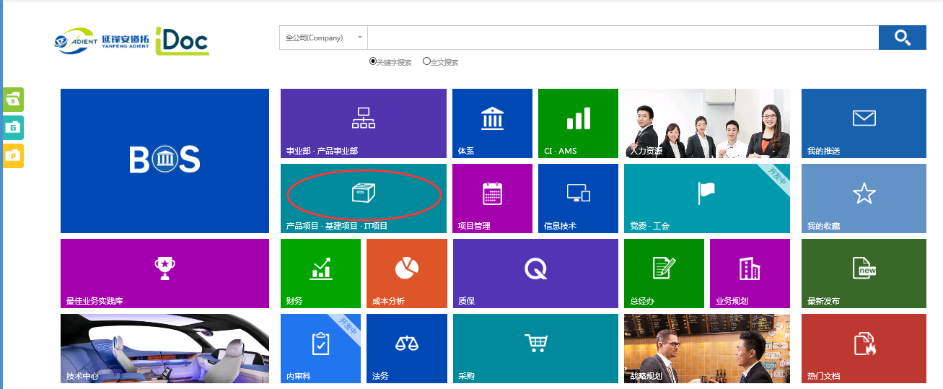

1. 进入系统后可看见共享的IT项目文件

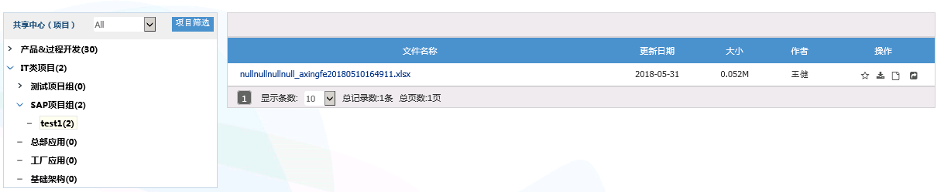

## 查看P盘IT项目文档

P盘项目成员只能看见自己所属项目的文档，项目经理可以看见所以IT项目文档

### 查看所属IT项目

点击左侧P查所属IT项目

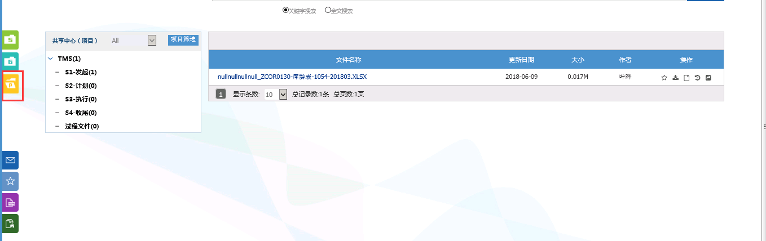

操作栏功能依次为：

1. 收藏：已收藏文件更新会通过站内信告知
2. 源文件下载
3. PDF文件下载
4. 更新
5. 分享（将通过站内信告知被分享人）

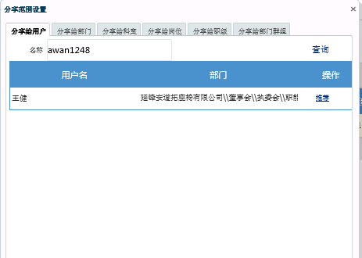

### 上传文档

步骤：

1. 点击需要上传文件的最小分类
2. 点击右上角的上传按钮
3. 编辑文档属性上传文件

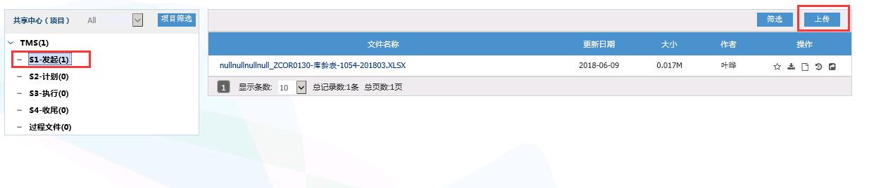

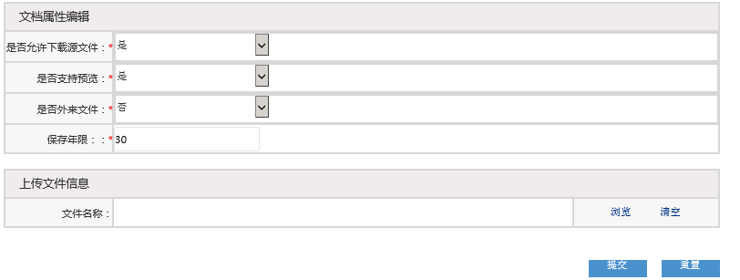

### 作废文档

步骤：

1. 点击红框进入项目文档维护

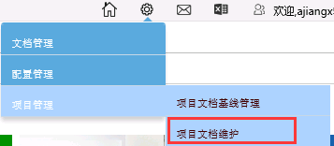

1. 点击需要文档后的作废按钮

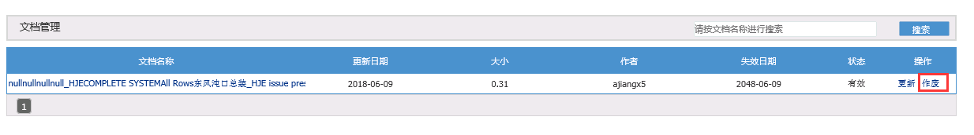

# 项目文档基线管理

点击红框进入项目文档基线管理

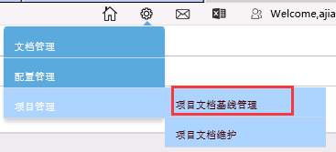

## 创建文档基线

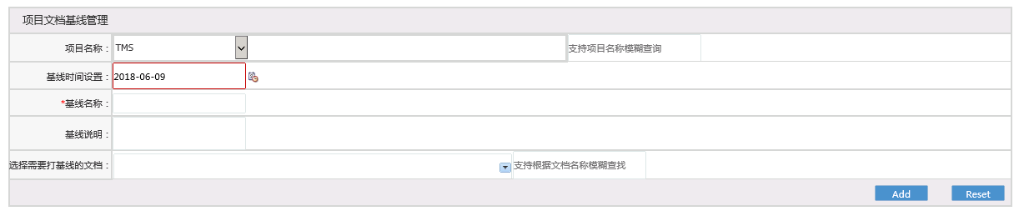

## 查看文档基线

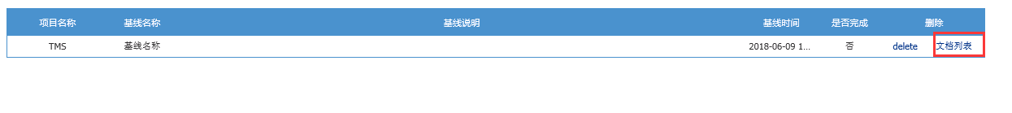

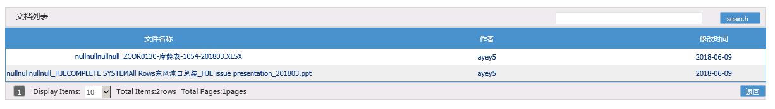

# 项目管理

## 创建项目分类

点击项目分类管理

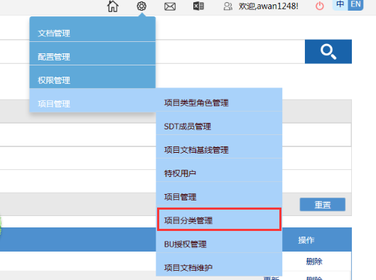

步骤

1. 选择父分类（创建1级目录时不用选择）
2. 序号
3. 是否对项目以外的用户显示（勾选可以该分类将在S盘可见）
4. 确认后点击新增

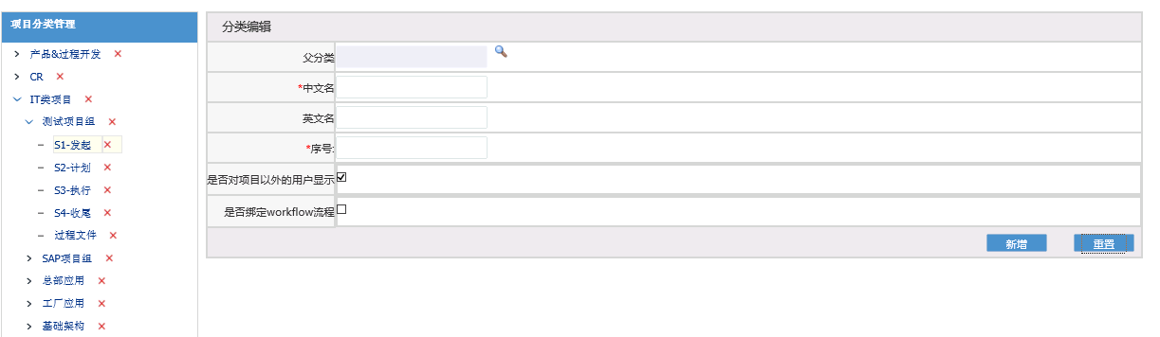

## 项目角色

点击项目类型角色管理，进行项目角色管理

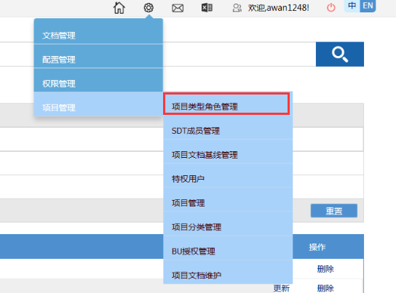

### 创建项目角色

步骤：

1. 选择项目类型
2. 填写项目角色名称和描述
3. 确认后更新

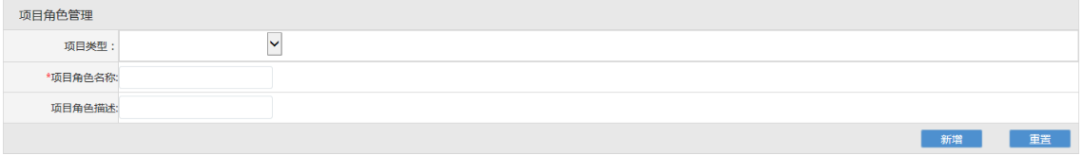

### 删除项目角色

点击需要删除角色后的更新

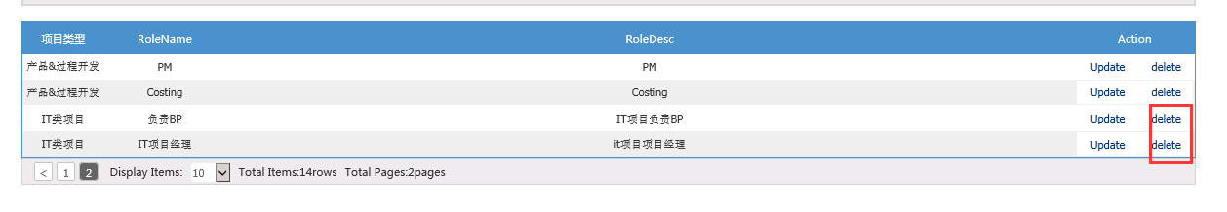

## SDT成员管理

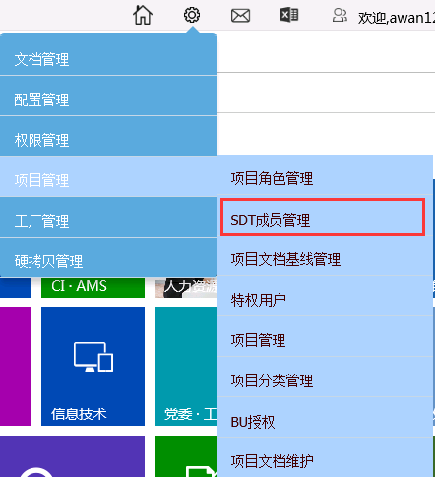

### 配置角色成员

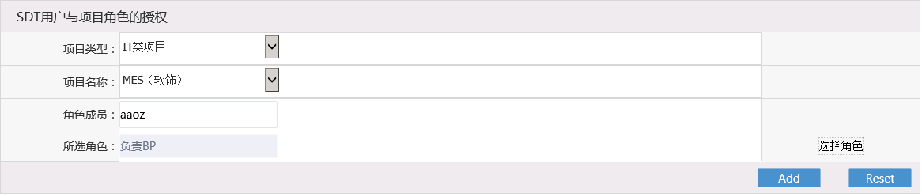

### 修改项目角色

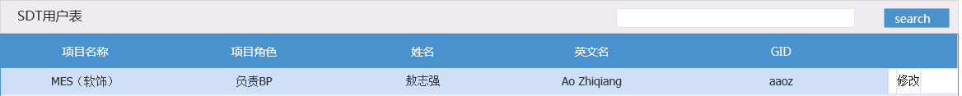

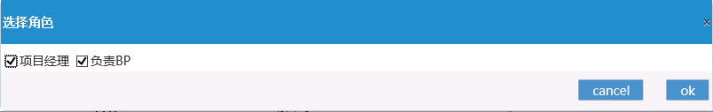

## 创建项目

点击红框进入项目管理

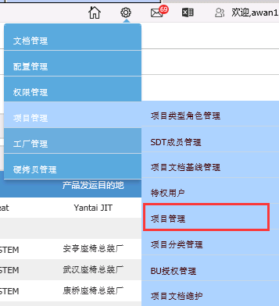

步骤：

1. 点击创建项目
2. 填写项目属性
3. 点击确定完成创建

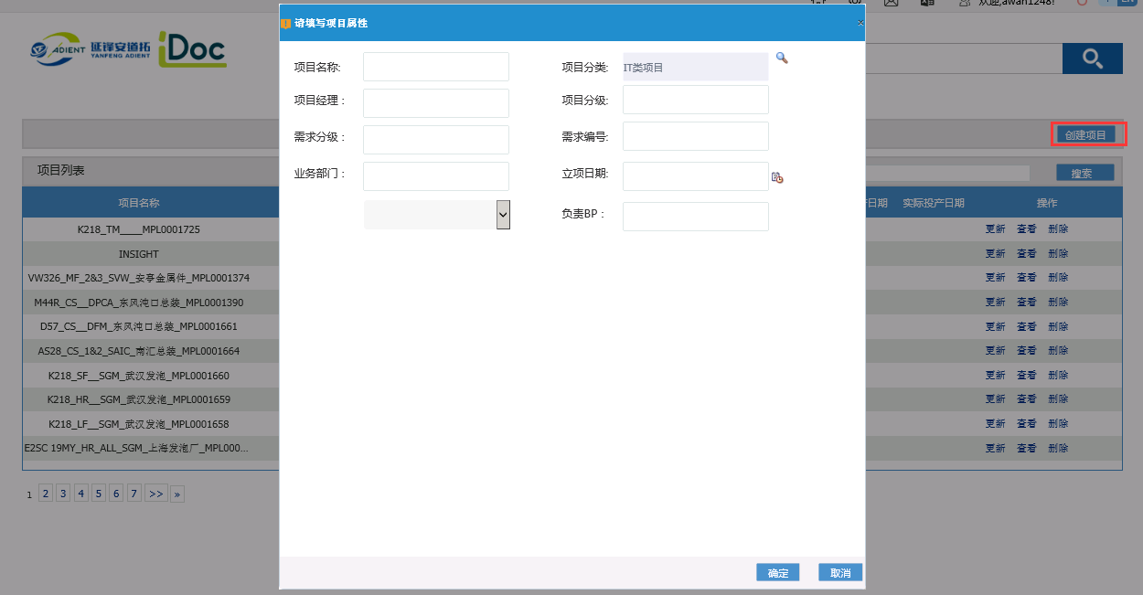

## 更新、查看、删除项目

